Акция «Молодежь за ЗОЖ».
Главная сверхзадача мероприятия была эмоциональное воздействие на работников предприятия для закрепления лекционного материала о здоровом образе жизни и предотвращения случаев нарушения охраны труда и техники безопасности.
Тема акции - здоровый образ жизни. Идея акции – пока мы не примем ответственность за свою жизнь, не осознаем, что все, что происходит с нами — это следствие наших мыслей, поступков, привычек и отображение нашего характера и мировоззрения, никаких серьезных изменений в лучшую сторону жизни и быть не может. Художественное название театрализованной акции пропагандирующую здоровый образ жизни «Молодежь за ЗОЖ».

Филиал Акционерного общества «Алюминий Казахстана»
Краснооктябрьское Бокситовое Рудоуправление

Татьяна Калинина

МОЛОДЕЖЬ ЗА ЗОЖ

Сценарий театрализованной акции, пропагандирующую здоровый образ жизни

Лисаковск, 2019
В актовом зале Ремонтно-механического цеха собираются работники Филиала АО «АК» КБРУ.
Со вступительным словом с обозначением причины проведения акции, обращается инженер Отдела Безопасности и Охраны Труда, координатор проектов по ЗОЖ Совета молодежи - Антон Сергеевич Климов. На экране проектора идет демонстрация слайдов информационного содержания здорового образа жизни. Лекцию ведет врач кабинета ЗОЖ городской больницы Камила Айдабековна Жакенова, время продолжительности лекции около 30 минут. К завершению лекции на заднем ряду начинает стонать молодой человек, имитирует ломку и пытается сорвать выступление врача.

Наркоман (обрывая). Что за бред Вы здесь говорите! (Встает с места.) Да Вы ничего не понимаете в этой жизни! (Стонет.) Вы скучные, жалкие людишки, живёте в своём сером мире и не знаете радости жизни. (Улыбается, оскалив зубы.) А я знаю этот полёт вне вселенной, эти яркие мгновенья, этот восторг и нескончаемое удовольствие! (Закатывает глаза, стучит по столу.) Мне кайфово так жить, а всё, что Вы говорите, пустота!

В зал входит пьяная женщина в грязной одежде, с черными зубами. В руках держит стеклянную бутылку с жидкостью и кусок хлеба. Громко смеясь, обращает на себя внимание.

Пьяная женщина. Да всё нормально ребята! (Выпивает и закусывает хлебом.) Праздник мы создаём себе сами. (Стучит по груди.) Надо чуть-чуть и душа поёт, танцевать хочется. (Встает с места и пританцовывает.) Я вас так люблю, давайте вместе повеселимся. (Протягивает бутылку работникам, сидящим в зале.) Это же напиток жизни, счастья и радости глоток! Проблемы у них! (Ухмыляется.) Да плевать мне на Ваши проблемы! (Выпивает и вытирается рукой.) Всё классно в этом мире! (Шатаясь уходит на задние ряды к наркоману.)
На передний план актового зала выходит маленькая девочка в белом одеянии, прижимает ручки к груди и зовёт маму.

Девочка (жалобно). Мама, мама, где ты? (Тянет ручки вперед.) Мне так плохо без тебя. Я помню, когда я только появилась у тебя в животике, ты так радовалась мне. (Улыбается.) Твой животик был для меня домиком, в нём было очень уютно и хорошо, пока не появился этот страшный дым. (Прижимает ручки к груди.) С каждым днём мой домик становился грязнее, мне было очень страшно, мне было трудно дышать. Зачем мама так мучает меня, неужели ей все равно, что со мной будет? Я так хотела, чтобы ты читала мне сказки перед сном, заплетала мне косички, мы могли бы вместе любоваться ярким солнышком. (Тянет ручки вверх и резко прижимает к груди.) Но, этот страшный, едкий дым нас разлучил с тобой. (На секунду опускает глаза, выдерживая паузу.) Береги себя мамочка, я очень тебя люблю.

Активисты Совета Молодежи выходят на сцену с плакатами #ЗОЖ, обозначив смысл данного театрализованного представления. Заключительное слово произносит Председатель СМ А. Калинин.
На экране воспроизводится клип песни И. Матвиенко «Жить», участники акции, пропагандирующую здоровый образ жизни выстраиваются на подиуме с плакатами и поют песню.
По завершению мероприятия, участники акции остаются на фотосессию.

В создании театрализованной акции пропагандирующую здоровый образ жизни «Молодежь за ЗОЖ» основной задачей было произвести эмоциональное воздействие на работников предприятия для закрепления лекционного материала о здоровом образе жизни и предотвращения случаев нарушения охраны труда и техники безопасности. Театрализованная акция за здоровый образ жизни проходила в актовом зале Ремонтно-механического цеха Филиала АО «АК» КБРУ. Актовый зал рассчитан на 50 посадочных мест, на первом плане имеет небольшой подиум, оборудованный под мини сцену со встроенным видео - проектором. Световое и звуковое оборудование не стационарное, что позволило выбрать более удобную локацию для расположения звукорорежиссера и актерской группы. Для проведения лекции был использован видео – проектор, на котором демонстрировались слайды информационного содержания здорового образа жизни. Это позволило усыпить бдительность зрителя для создания эффекта неожиданности происходящего. По периметру актового зала были расположены фото-плакаты реальных героев, работников предприятия находящихся в опасных жизненных условиях.
Мизансценическое расположение и костюм первого актера дало возможность создать эффект неожиданности происходящей ситуации. Актеру был предоставлен костюм идентичный спецодежде работников, что позволило ему не отличаться в общей массе работников. Актер был подобран и загримирован по принципу схожести анатомических данных наркозависимого человека, худощавое телосложение, синюшность глазных впадин. С помощью актерской игры и контрастного художественного образа героев нам удалось создать атмосферу происходящего здесь и сейчас. Во время представления, актер в роли наркомана произвел впечатление реального героя и работники, сидящие рядом, поверив в происходящее, пытались оказать ему помощь. Мизансценическое расположение актера в роли наркомана было выбрано преднамеренно на последнем ряду, так как во время его монолога, основная часть зрителей будет отвлечена от входа в актовый зал, через который появляется второй актер, что опять создает эффект неожиданности.
Второй актер в роли женщины, ведущую асоциальный образ жизни, был выбран по принципу актерского мастерства перевоплощения. Сложность роли заключалась в том, что зритель воспринимает актера изображающего нетрезвого человека с насмешкой и не выйти из образа становится сложной задачей. Актеру был предоставлен костюм создающий образ небрежности и отвращения, мятая футболка с мокрыми пятнами характерного серо-грязного цвета, спортивные штаны большего размера с потертостями. А также был создан грим имитирующий синяки, грязный кожный покров, небрежность прически и отсутствие зубов. В качестве реквизита были использованы предметы быта и продуктовой провизии, стеклянная бутылка из-под алкогольной продукции с остаточным содержимым и кусок хлебобулочного изделия. Передвижение актера по площадке имело хаотичную траекторию, чтобы удержать внимание зрителя для появления третьего актера.
Третий актер в роли маленькой, не родившейся девочки, был выбран по принципу чистоты детской непосредственности, искренности своих действий и желаний. На данную роль была выбрана девочка 6 лет, со светлыми волосами. Актеру был предоставлен костюм создающий образ невинности, чистоты, мира, костюм из легкой, воздушной ткани белого цвета. Был сделан грим в виде созданной прически завитых локонов. Мизансценическое расположение было статичным по первому плану. Также в качестве звукового оформления и усиления эмоционального фона была использована лирическая мелодия.
Финальной точкой сценографического решения было звуковое оформление с видео-проекцией клипа на песню Игоря Матвиенко «Жить».
Чтобы более четко посмотреть, как проходило мероприятие, и какие художественные средства были использованы, ниже приведены фото.

Фото костюмов героев театрализованного посвящения
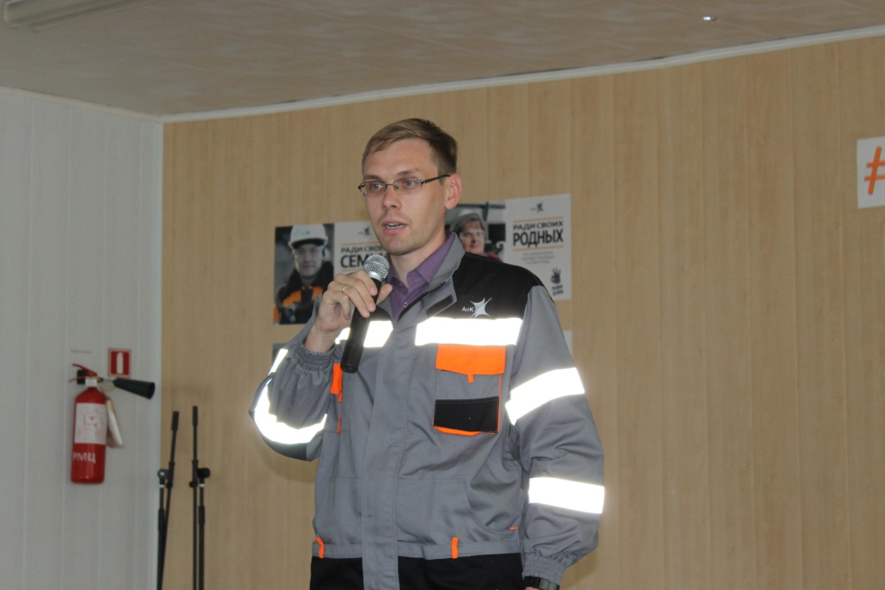
Рис.1 Костюм актера игравшего наркозависимого человека.

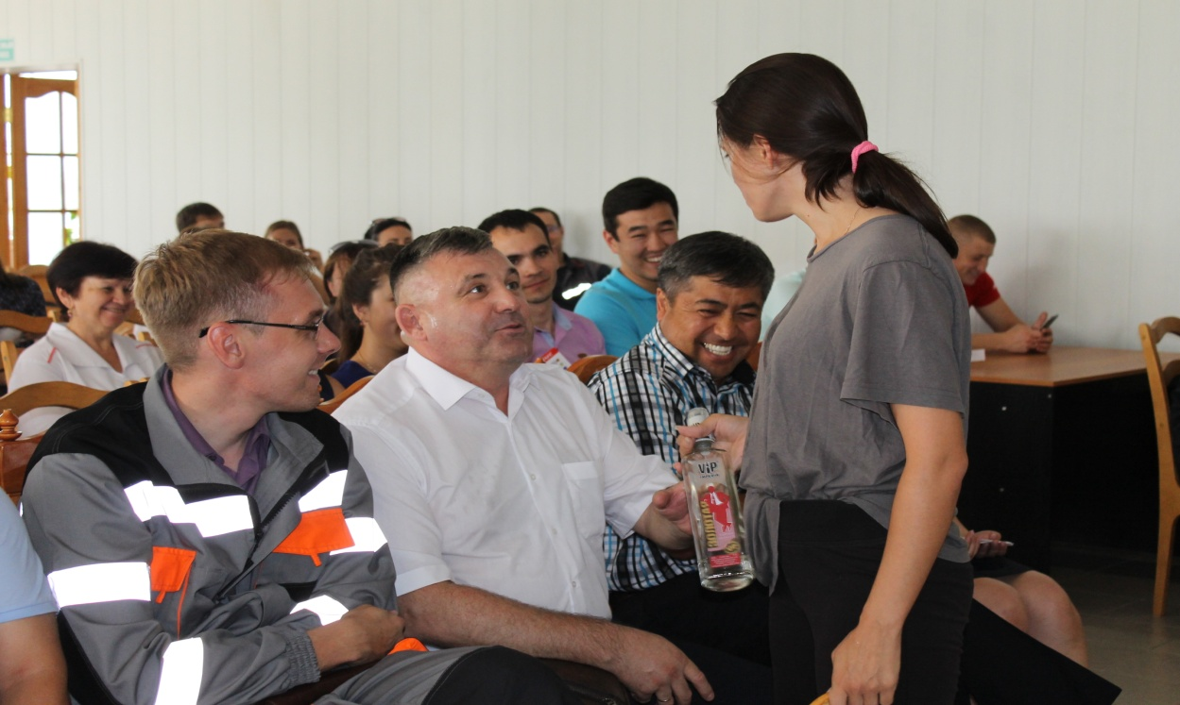
Рис.2 Костюм актера, игравшего женщину, ведущую асоциальный образ жизни.
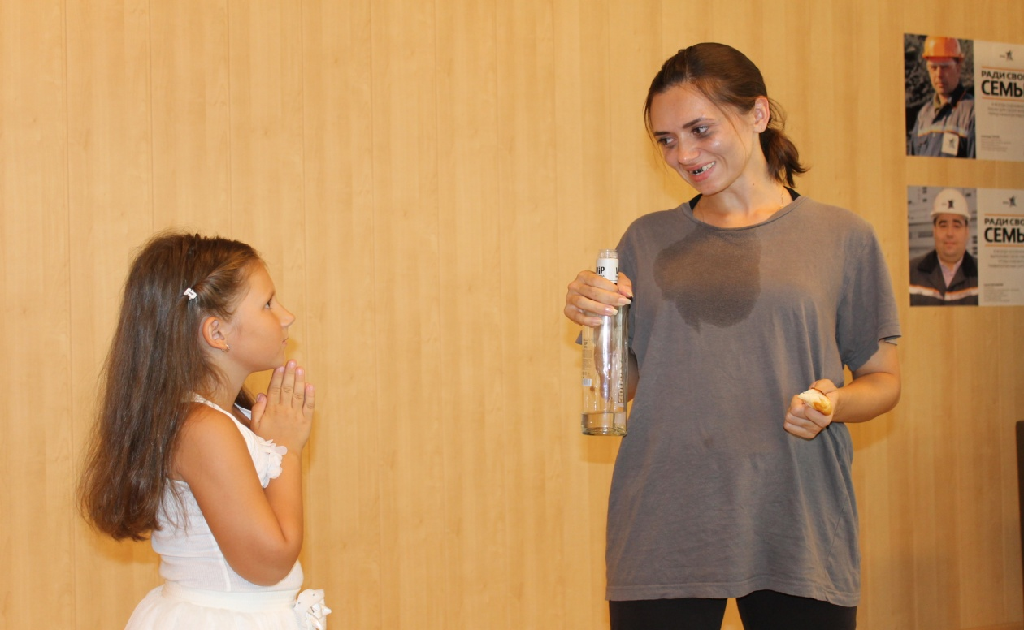
Рис.3 Костюм девочки и костюм актера, игравшего женщину, ведущую асоциальный образ жизни.

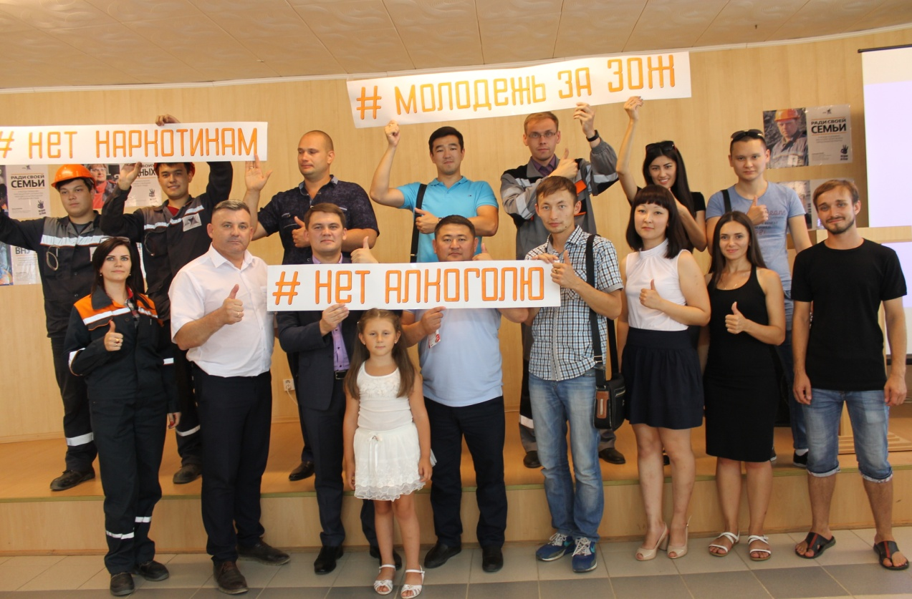
Рис.4 Участники театрализованной акции пропагандирующую здоровый образ жизни «Молодежь за ЗОЖ».

